ProRin® BR Balkonrrinne, Zubehör

GUTJAHR Systemtechnik

Eigenschaften

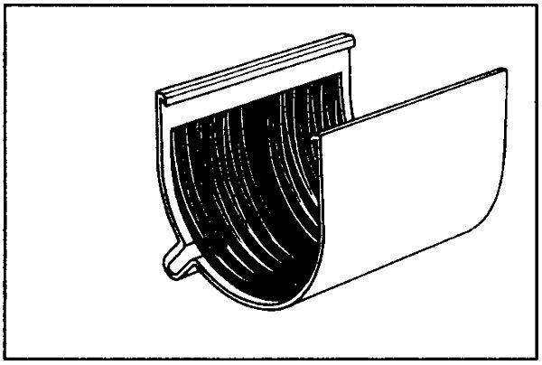

Farbton

anthrazit, silber

Querschnittsform

halbrund

Werkstoff

Aluminium